UCHWAŁA NR XXI/532/2015
RADY MIASTA STOŁECZNEGO WARSZAWY
z dnia 10 grudnia 2015 r.
w sprawie Programu Przeciwdziałania Zakażeniom HIV i Działań Na Rzecz Osób Żyjących z HIV/AIDS na lata 2016 – 2018
Na podstawie art. 18 ust. 2 pkt 2 ustawy z dnia 8 marca 1990 r. o samorządzie gminnym (Dz. U. z 2015 r. poz. 1515), art. 17 ust. 1 pkt 1 ustawy z dnia 12 marca 2004 r. o pomocy społecznej (Dz. U. z 2015 r. poz. 163, z późn. zm.⁾) i art. 11 ust. 1 ustawy z dnia 15 marca 2002 r. o ustroju miasta stołecznego Warszawy (Dz. U. z 2015 r. poz. 1438), w związku z § 5 ust. 3 rozporządzenia Rady Ministrów z dnia 15 lutego 2011 r. w sprawie Krajowego Programu Zapobiegania Zakażeniom HIV i Zwalczania AIDS (Dz. U. Nr 44, poz. 227) uchwala się, co następuje:

§ 1. 1. Ustala się Program Przeciwdziałania Zakażeniom HIV i Działań Na Rzecz Osób Żyjących z HIV/AIDS na lata 2016 – 2018, zwany dalej „Programem”, w brzmieniu załącznika nr 1 do uchwały, w tym zadania dzielnic m.st. Warszawy związane z jego realizacją.
2. Szczegółowe zadania, współrealizatorów, partnerów, wskaźniki oraz odbiorców Programu określa załącznik nr 2 do uchwały.

§ 2. Wykonanie uchwały powierza się Prezydentowi m.st. Warszawy.

§ 3. Uchwała wchodzi w życie z dniem 1 stycznia 2016 r.

Przewodnicząca
Rady m.st. Warszawy
( - )
Ewa Malinowska-Grupińska

Załącznik nr 1
do uchwały nr XXI/532/2015
Rady m.st. Warszawy
z dnia 10 grudnia 2015 r.

PROGRAM PRZECIWDZIAŁANIA ZAKAŻENIOM HIV I DZIAŁAŃ NA RZECZ OSÓB ŻYJĄCYCH Z HIV/AIDS NA LATA 2016 - 2018

- Wprowadzenie

Od rozpoznania pierwszego przypadku choroby minęło ponad 25 lat i jak dotąd żaden kraj nie zlikwidował zagrożenia HIV i AIDS. Dotychczas nie wynaleziono szczepionki, która chroniłaby przed zachorowaniem. Jedyną formą przeciwdziałania epidemii jest profilaktyka, a więc informacja i edukacja, czyli podnoszenie świadomości społeczeństwa.
Według danych Narodowego Instytutu Zdrowia Publicznego Państwowego Zakładu Higieny, od wdrożenia badań w 1985 roku do 2014 roku, w Polsce stwierdzono zakażenie HIV u 18 464 osób, w tym czasie odnotowano 3 200 zachorowań na AIDS, z czego 1 288 chorych zmarło. Poniższa rycina obrazuje drogę transmisji zakażeń.

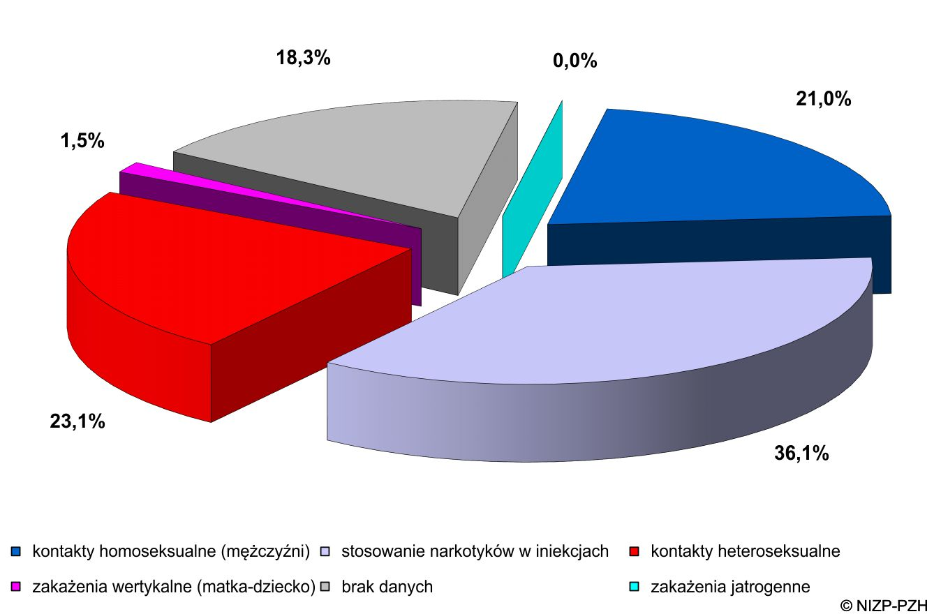

Ryc. 1 Zachorowania na AIDS rozpoznane w latach 2009-2013, według prawdopodobnej drogi transmisji

W początkowych latach epidemii główną drogą rozprzestrzeniania się zakażeń w Polsce było dożylne stosowanie środków psychoaktywnych. W ostatnich latach odnotowano spadek liczby zakażeń w ten sposób, gdyż zmieniły się drogi przyjmowania środków odurzających.
Od roku 2001 obserwuje się odwrócenie pewnych trendów epidemii - wiele osób zakaża się poprzez podejmowanie ryzykownych zachowań seksualnych, nierzadko połączonych ze stosowaniem środków psychoaktywnych. W Polsce, tak jak w większości krajów problem zakażeń HIV jest problemem ludzi młodych, 35% osób zakażonych nie ukończyło 29. roku życia, a 39% to zakażenia w przedziale wiekowym 30-39 rok życia.
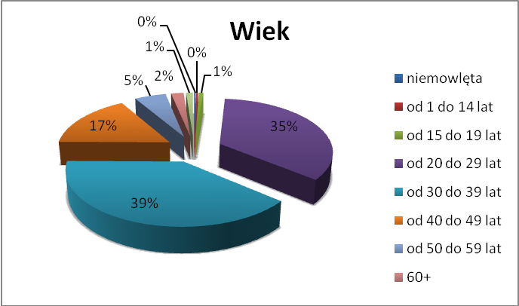
Ryc. 2 Podział zakażeń HIV w 2013 r. wg wieku badanych w momencie rozpoznania zakażenia (Opracowanie: Krajowe Centrum ds. AIDS na podstawie danych NIZP-PZH)

II. Sytuacja epidemiologiczna
Największą liczbę zakażonych HIV rejestruje się w województwie mazowieckim i w województwie dolnośląskim. Wysoki odsetek wykrywanych zakażeń w województwie mazowieckim może być związany z największą liczbą Punktów Konsultacyjno-Diagnostycznych funkcjonujących w m.st. Warszawie.
Uważa się, że wysoki odsetek osób zakażonych HIV na terenie województw nadmorskich może być związany z bliskim położeniem obwodu kaliningradzkiego, gdzie wskaźniki zachorowalności są bardzo wysokie. Poniższa rycina przedstawia średnią roczną liczbę nowo wykrywanych zakażeń HIV w latach 2009-2013 w poszczególnych województwa.

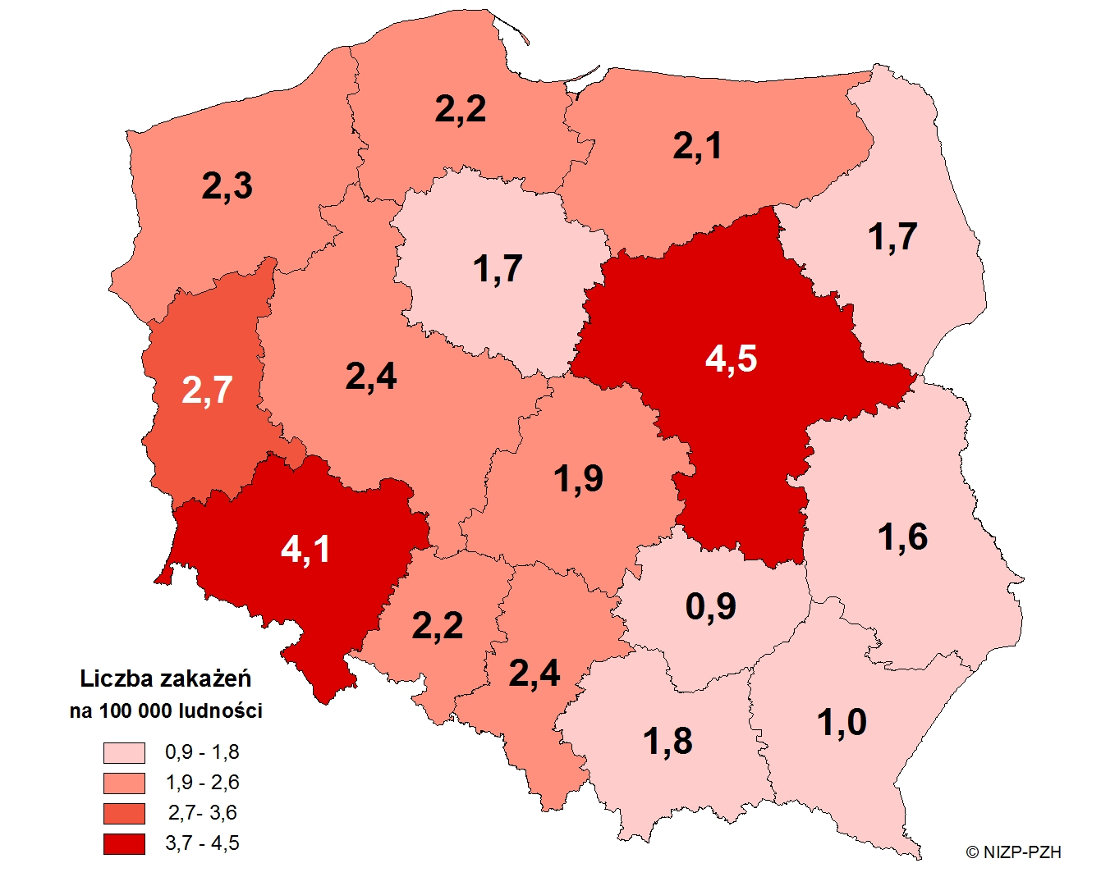
Ryc. 3 Średnia roczna liczba zakażeń HIV zgłaszanych do PZH jako nowo wykryte w latach 2009-2013 (według województw). Dane wg stanu w dniu 26.08.2014 r.

Trudno ocenić sytuację epidemiologiczną zakażeń HIV i zachorowań na AIDS. Jest to związane z przepisami obowiązującymi w Polsce, które w przypadku zakażeń HIV i zachorowań na AIDS dopuszczają określenie miejsca zamieszkania osoby chorej lub zakażonej z dokładnością jedynie do województwa. Z tego powodu nadzór epidemiologiczny nie posiada informacji o liczbie zakażeń wśród mieszkańców Warszawy.

Z danych warszawskich Punktów Konsultacyjno-Diagnostycznych za rok 2014 wynikają następujące statystyki:
Punkt Konsultacyjno-Diagnostyczny | Liczba testów ogółem |  | Liczba testów z wynikiem dodatnim |  | Liczba testów z wynikiem dodatnim - kobiety |  |  | Liczba testów z wynikiem dodatnim - mężczyźni
Punkt Konsultacyjno-Diagnostyczny | 2013 | 2014 | 2013 | 2014 | 2013 |  | 2014 | 2013 |  | 2014
ul. Chmielna | 5187 | 5115 | 60 | 59 | 5 | 3 |  | 55 | 56
ul. Wolska | 727 | 580 | 30 | 35 | 6 | 9 |  | 24 | 26
ul. Nowogrodzka | 4007 | 4131 | 45 | 51 | 1 | 2 |  | 44 | 49
ul. Jagiellońska | 368 | 642 | 2 | 4 | 0 | 0 |  | 2 | 4
ul. Żelazna | 1037 | 1063 | 13 | 11 | 1 | 0 |  | 12 | 18
OGÓŁEM | 11326 | 11531 | 150 | 160 | 13 | 14 |  | 137 | 153
Tabela 1 - opracowanie własne na podstawie danych z warszawskich PKD

Główne drogi zakażeń to ryzykowne zachowania seksualne i dożylne używanie środków psychoaktywnych. Największą liczbę osób z dodatnim wynikiem testu na obecność przeciwciał anty-HIV stanowią mężczyźni. Z danych za 2014 rok uzyskanych z warszawskich Punktów Konsultacyjno-Diagnostycznych wynika, że są to głównie mężczyźni podejmujący ryzykowne zachowania homoseksualne.
W roku 2014 na terenie m.st. Warszawy działało pięć Punktów Konsultacyjno-Diagnostycznych. Od roku 2011 m.st. Warszawa finansuje działalność piątego Punktu Konsultacyjno-Diagnostycznego, działającego na terenie dzielnicy Praga-Północ m.st. Warszawy.

- Cele Programu
1. Punktem wyjścia do opracowania niniejszego Programu było rekomendowane w Społecznej Strategii Warszawy podejście strategiczne do rozwiązywania problemów społecznych. Wskazuje się w nim na potrzebę uwzględniania, we wszelkich działaniach skierowanych do środowisk społecznych Warszawy, następujących założeń organizacyjnych:
- wielosektorowość i interdyscyplinarność traktowana jako prowadzenie kluczowych działań programu w oparciu o różne systemy (edukacji, pomocy społecznej, opieki zdrowotnej, wymiar sprawiedliwości) i branże: edukacja, kultura, zdrowie, sport itp.;
- spójność, która uwzględnia zakres i obszary oddziaływań innych kluczowych projektów miejskich w sferze polityki społecznej, również terytorialna;
- polityka oparta na dowodach polegająca na koncentracji na precyzyjnej diagnozie problemów oraz na działaniach o udowodnionej skuteczności i efektywności;
- partnerstwo wyrażane wzmocnioną współpracą z organizacjami pozarządowymi, dialog społeczny, który rozumiany jest jako proces konsultacji społecznych, prowadzonych na różnych etapach opracowywania i realizacji programu, ale także jako procedury komunikacji społecznej w zakresie skutecznej artykulacji potrzeb społecznych oraz pozyskiwania informacji o potrzebach i inicjatywach obywatelskich.

2. Strategicznym celem Programu jest ograniczanie liczby nowych zakażeń HIV oraz poprawa jakości życia osób żyjących z HIV/AIDS i ich bliskich w m.st. Warszawie.
Cel strategiczny Programu realizowany będzie w dwóch następujących obszarach:
- Zapobieganie zakażeniom HIV;
- Wsparcie dla osób żyjących z HIV/AIDS oraz ich bliskich.

3. Celami operacyjnymi Programu są:
- ograniczenie skali występowania ryzykownych zachowań, w szczególności u dzieci i młodzieży, młodych dorosłych oraz w grupach o największej liczbie zdiagnozowanych zakażeń HIV poprzez realizację działań profilaktycznych;
- zapewnienie pomocy rehabilitacyjnej i postrehabilitacyjnej dla osób żyjących z HIV/AIDS i członków ich rodzin;
- poprawa sytuacji społecznej osób żyjących z HIV/AIDS i członków ich rodzin;
- zmiana postaw społecznych poprzez prowadzenie profilaktycznej działalności informacyjnej i edukacyjnej;
- zapewnienie kompleksowej oferty pomocowej poprzez wspomaganie działalności instytucji, stowarzyszeń i fundacji, osób fizycznych, służącej rozwiązywaniu problemów osób żyjących z HIV/AIDS i członków ich rodzin;
- poszerzanie wiedzy pracowników oświaty, pomocy społecznej, administracji samorządowej m.st. Warszawy, służby zdrowia, policji, straży miejskiej, wymiaru sprawiedliwości, organizacji pozarządowych, członków Komisji Rozwiązywania Problemów Alkoholowych i Dzielnicowych Zespołów oraz liderów grup samopomocowych i środowisk lokalnych w zakresie oddziaływań profilaktycznych, znajomości przepisów prawa, podejmowania interwencji w sytuacjach problemowych oraz umiejętności psychospołecznych.

IV. Podmioty współdziałające z m.st. Warszawą w ramach Programu
Miasto stołeczne Warszawa w realizacji zadań publicznych wynikających z harmonogramu Programu ściśle współpracuje z organizacjami pozarządowymi specjalizującymi się w obszarze HIV/AIDS.
Organizacje realizują zadania z obszaru profilaktyki skierowanej do różnych grup społecznych oraz readaptacji społecznej i zawodowej, pomocy psychologicznej dla osób żyjących z HIV/AIDS oraz ich bliskich. Aktualnie na terenie Warszawy działa pięć Punktów Konsultacyjno-Diagnostycznych prowadzonych przez organizacje pozarządowe.
W Warszawie usytuowany jest SP ZOZ Wojewódzki Szpital Zakaźny z IV Oddziałem, na który przyjmowane są przypadki zakażenia HIV i nabytego zespołu niedoboru odporności w przebiegu tego zakażenia. W strukturze Szpitala funkcjonuje również Poradnia Profilaktyczno-Lecznicza, świadcząca wielospecjalistyczne usługi dla osób żyjących z HIV/AIDS, osób podejmujących ryzykowne zachowania, osób niepewnych co do zakażenia HIV, osób z ekspozycji zawodowych i niezawodowych.
Poradnia ściśle współpracuje z organizacjami pozarządowymi działającymi w obszarze HIV/AIDS i redukcji szkód zdrowotnych.
Ponadto w realizacji Programu mogą uczestniczyć inne Biura Urzędu m.st. Warszawy, wydziały spraw społecznych i zdrowia dla dzielnic m.st. Warszawy oraz partnerzy zewnętrzni zapraszani do współpracy przez realizatorów, w zależności od celu i rodzaju zadania - osoby fizyczne, osoby prawne i jednostki organizacyjne nieposiadające osobowości prawnej, w tym m.in. kościoły, związki wyznaniowe, organizacje pozarządowe.

V. Finansowanie Programu
Środki na realizację Programu pochodzą z budżetu m.st. Warszawy i nie mogą pochodzić ze środków pochodzących z opłat za korzystanie z zezwoleń na sprzedaż napojów alkoholowych, wnoszonych przez przedsiębiorców prowadzących sprzedaż. Zadania realizowane w ramach Programu mogą być finansowane również z dotacji celowych Wojewody Mazowieckiego, a także z darowizn, zapisów i innych wpływów od osób prawnych i fizycznych oraz funduszy strukturalnych Unii Europejskiej.

Załącznik nr 2
do uchwały nr XXI/532/2015
Rady m.st. Warszawy z dnia 10 grudnia 2015 r.

Szczegółowe zadania, współrealizatorzy, partnerzy, wskaźniki, odbiorcy Programu
ZAPOBIEGANIE ZAKAŻENIOM HIV

Zadania do realizacji | Realizatorzy i partnerzy | Odbiorcy | Wskaźniki
Dostarczanie aktualnych informacji na temat medycznych i psychospołecznych aspektów HIV/AIDS z uwzględnieniem innych chorób przenoszonych drogą płciową poprzez realizację programów edukacyjnych, skierowanych w szczególności do młodzieży i młodych dorosłych realizacja szkolnych i pozaszkolnych programów profilaktycznych kierowanych do dzieci i młodzieży | Zarządy dzielnic,  Biuro Pomocy i Projektów Społecznych,  organizacje pozarządowe,  Centrum Wspierania Rodzin „Rodzinna Warszawa”, Krajowe Centrum ds. AIDS  inni partnerzy zewnętrzni zapraszani do współpracy w zależności od celu i rodzaju zadania, | Młodzież i młodzi dorośli | - Liczba programów  - Liczba i rodzaj szkół/uczelni  - Rodzaj zajęć  - Liczba odbiorców
Organizowanie lub współorganizowanie kampanii informacyjno-edukacyjnych |  | Mieszkańcy m.st. Warszawy | - Liczba kampanii  - Liczba uczestników
Upowszechnianie materiałów informacyjno-edukacyjnych oraz informacji na temat HIV/AIDS oraz organizowanie działań edukacyjnych dla grup o największej liczbie zdiagnozowanych zakażeń HIV |  | Mieszkańcy m.st. Warszawy | - Liczba działań  - Liczba odbiorców
Współorganizowanie obchodów  Światowego Dnia AIDS i Dnia Pamięci za Zmarłych na AIDS |  | Mieszkańcy m.st. Warszawy | - Liczba uczestników  - Liczba przedsięwzięć
Zapewnienie dostępu do informacji z zakresu HIV/AIDS i diagnostyki zakażeń HIV za pośrednictwem Punktów Konsultacyjno-Diagnostycznych działających na terenie m.st. Warszawy |  | Mieszkańcy m.st. Warszawy | - Liczba PKD  - Liczba przeprowadzonych testów (w tym liczba testów dodatnich)  - Liczba pacjentów PKD
WSPARCIE DLA OSÓB ŻYJĄCYCH Z HIV/AIDS I ICH RODZIN

Prowadzenie grup wsparcia dla osób żyjących z HIV/AIDS, w tym programów opartych na pracy wolontariuszy | Biuro Pomocy i Projektów Społecznych,  organizacje pozarządowe, | Osoby żyjące z HIV/AIDS | - Liczba programów  - Liczba odbiorców
Realizacja programów aktywizacji społecznej i zawodowej osób żyjących  z HIV/AIDS |  | Osoby żyjące z HIV/AIDS | - Liczba programów  - Liczba odbiorców  - Liczba osób usamodzielnionych
Prowadzenie mieszkań readaptacyjnych dla osób żyjących z HIV/AIDS |  | Osoby żyjące z HIV/AIDS | - Liczba programów  - Liczba odbiorców  - Liczba osób usamodzielnionych
Prowadzenie punktów doraźnej pomocy dla osób przyjmujących narkotyki drogą dożylną, zakażonych HIV |  | Osoby uzależnione, żyjące z HIV/AIDS | - Liczba punktów  - Liczba odbiorców
Realizacja programów edukacji zdrowotnej, kierowanych do osób żyjących z HIV/AIDS i ich bliskich |  | Osoby żyjące z HIV/AIDS i ich bliscy | - Liczba programów  - Liczba odbiorców

⁾ Zmiany wymienionej ustawy zostały ogłoszone w Dz. U. z 2015 r. poz. 693, 1045, 1058, 1240, 1310, 1359, 1607 i 1616.

